ÉPREUVES COMMUNES DE CONTRÔLE CONTINU 2020
http://labolycee.org
CLASSE : Première E3C : ☐ E3C1 ☒ E3C2 ☐ E3C3
VOIE : ☒ Générale ENSEIGNEMENT : physique-chimie
DURÉE DE L’ÉPREUVE : 2 h CALCULATRICE AUTORISÉE : ☒Oui ☐ Non

Le superamas Laniakea (10 points)

Ce sujet traite de la cosmographie qui est la science de la description de l’Univers.
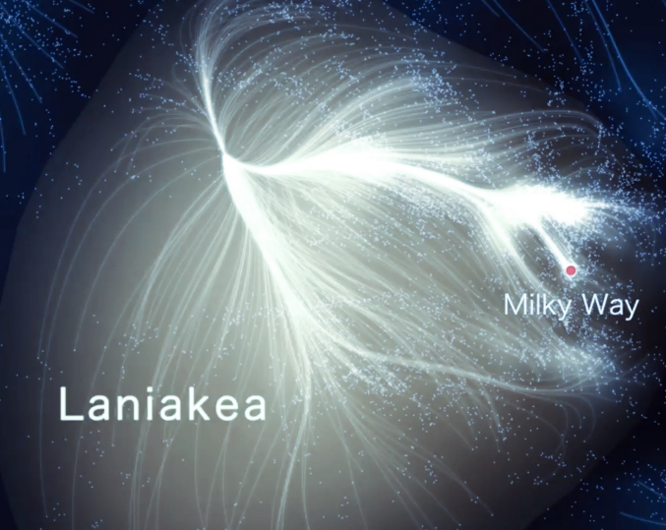
Depuis 2014, une équipe de chercheurs a pu établir une carte dynamique de la région où nous sommes dans l’Univers : elle se nomme « Laniakea » (horizons célestes immenses en Hawaïen). Notre galaxie, la Voie lactée (Milky Way en anglais), appartient à un immense continent extragalactique, le Laniakea, dont le diamètre est d’environ 500 millions d’années-lumière. La Voie lactée, qui se déplace à une vitesse de 630 km/s, est située sur le bord de cette grande structure qui contient environ 100 000 galaxies comme la nôtre.

Laniakea. Lien web : www.tributecrucible.org/new-blog/laniakea

Données :
- un gigahertz : 1 GHz = 10⁹ Hz ;
- constante de Planck : h = 6,63×10^{–34} J.s ;
- un électron-volt : 1 eV = 1,6×10^{–19} J ;
- la valeur de la célérité c de la lumière dans le vide est supposée connue du candidat.

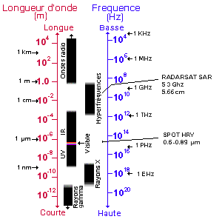
Partie 1 : différents télescopes pour différents types de photons de lumière

Pour identifier et mesurer les vitesses des galaxies de Laniakea, les cosmographes utilisent des télescopes qui peuvent recueillir les photons émis par ces galaxies lointaines. Les photons de différentes longueurs d’ondes se propagent à travers le cosmos, à la vitesse de la lumière dans le vide. Le télescope Canada-France-Hawaï (TCFH) et son miroir de 3,60 m de diamètre est situé au sommet du Mauna Kea à Hawaï à une altitude de 4 204 m. C’est un télescope optique qui est sensible aux lumières visible et infrarouge du cosmos.
Ressources naturelles Canada.
Lien web : www.rncan.gc.ca

  - À partir de la lecture du document ci-dessus, le TCFH peut-il capter des photons d’énergie de haute ou basse fréquence ?
  - Quel est l’ordre de grandeur de la longueur d’onde des photons que peut capter le TCFH ? Justifier votre réponse.
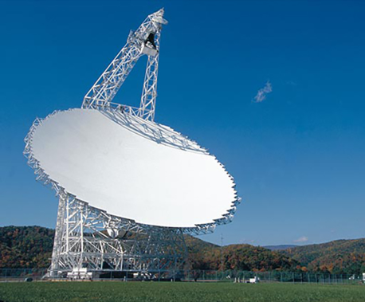
Le Green Bank Télescope (GBT) (États-Unis) est un radiotélescope de 110 m de diamètre qui permet de capter des photons invisibles pour nos yeux. Le rayonnement radio s’étend du millimètre au kilomètre. À titre d’exemple, le GBT est sensible aux ondes de longueur d’onde de 10 cm, comme celles utilisées pour les téléphones portables. C’est pour cette raison qu’il est interdit d’utiliser un téléphone portable (ou même un four micro-onde) dans un environnement proche du GBT.
https://techcrunch.com

  - Le GBT peut-il capter des photons dont la longueur d’onde est plus courte ou plus longue que le TCFH ? Justifier votre réponse.
  - Quelle est la valeur de la fréquence des ondes radio utilisées par les téléphones portables ?
1.5. Expliquer pourquoi on ne peut pas utiliser un téléphone portable dans un environnement proche du GBT.

Partie 2 : énergie d’un photon galactique

2.1. Calculer la valeur de l’énergie d’un photon de longueur d’onde 10 cm, en Joule, puis en électronvolt (eV).
2.2. Pourquoi le télescope TCFH ne peut-il pas capter ce photon ? Justifier votre réponse.

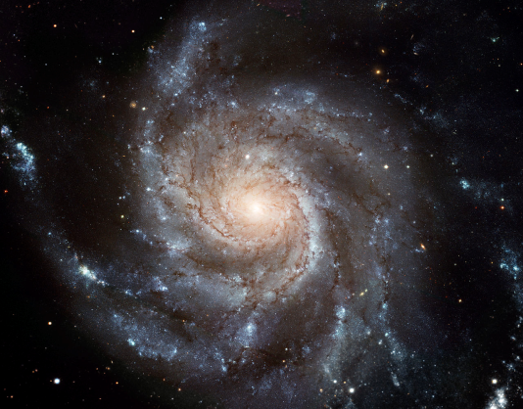
Partie 3 : la mesure de la vitesse de rotation des galaxies à partir des photons émis par l’hydrogène

L’exploitation des données recueillies par le GBT permet de mesurer la valeur de la vitesse de rotation sur elle-même d’une galaxie spirale. Plus précisément, on peut mesurer la vitesse de rotation des nuages de gaz d’hydrogène présents à la périphérie de la galaxie. En effet, ces nuages de gaz d’hydrogène émettent de la lumière dont la longueur d’onde varie avec la vitesse de rotation de la galaxie spirale. Plus les galaxies tournent vite, plus elles sont riches en étoiles ; elles émettent alors davantage de lumière.

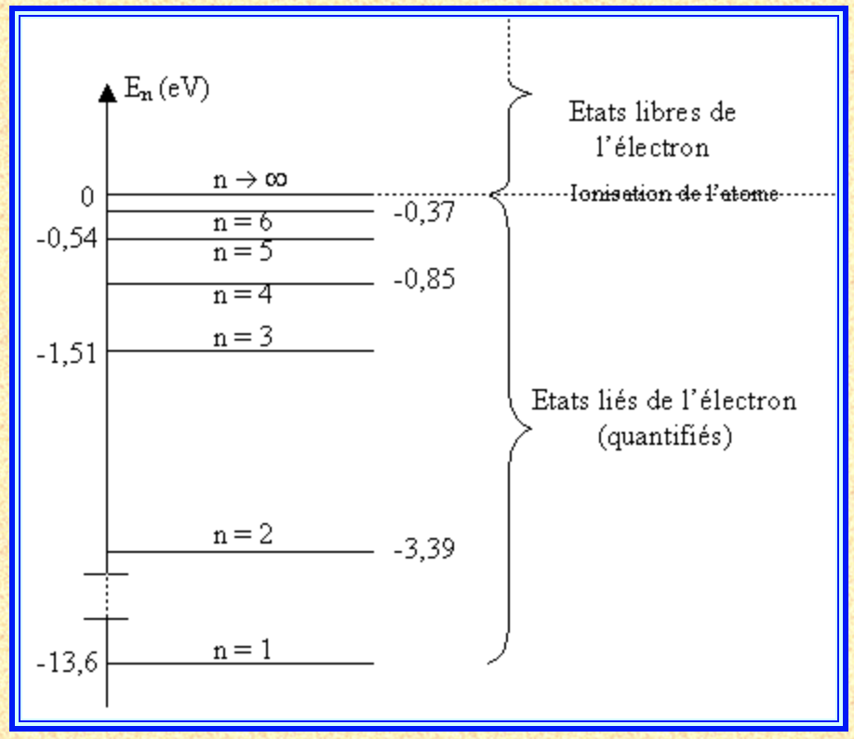
On considère dans un premier temps un photon émis par un atome d’hydrogène qui passe du niveau d’énergie n = 3 au niveau d’énergie n = 2.

3.1. Quelle est la valeur de la longueur d’onde du photon émis ?
3.2. À quel domaine du spectre électromagnétique appartient cette longueur d’onde ? Justifier.
3.3. Ce photon peut-il être capté par le GBT ? Justifier.
En fait, la mesure de la luminosité d’une galaxie lointaine s’effectue à partir de la raie d’émission de longueur d’onde 21 cm de l’atome d’hydrogène.
3.4. Calculer la valeur de la variation d’énergie à laquelle correspond cette émission ?
Diagramme de niveaux d’énergie de l’atome d’hydrogène
http://e.m.c.2.free.fr/niveaux-energie-hydrogene-emission-absorption.htm

